TRADICIONALNI SLOVENSKI ZAJTRK 2023
17. novembra 2023 bomo praznovali dan slovenske hrane in tudi na naši šoli izvedli že trinajsti Tradicionalni slovenski zajtrk.

Osrednja tema, ki jo bomo letos posebej izpostavili, je kruh. K temu spodbujamo tudi z letošnjim sloganom »Kruh za zajtrk – super dan!« Na šoli bomo ta dan obeležili z različnimi dejavnostmi, katerih vsebina bo povezana s cilji Tradicionalnega slovenskega zajtrka.
Pozivamo vas, da v tednu, ko obeležujemo dan slovenske hrane uvrstite tudi tradicionalne slovenski jedi v domače jedilnike.

Učenci pridejo v šolo ob 8.00 uri in gredo v matične učilnice.

Ob 8.00 uri imajo tradicionalni slovenski zajtrk učenci od 1. do 5. razreda.
Ob 8.35 uri imajo tradicionalni slovenski zajtrk učenci od 6. do 9. razreda.
Po zajtrku sledijo različne dejavnosti v razredih, med drugim tudi obisk čebelarja.

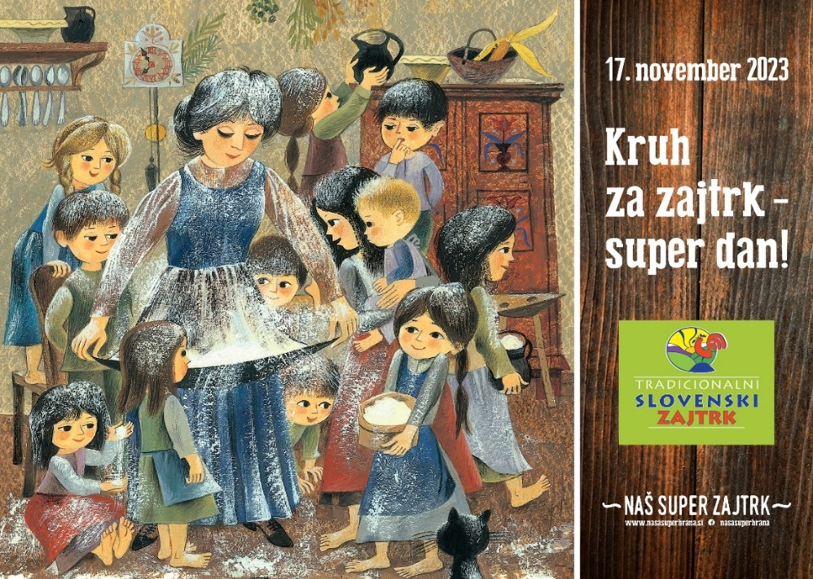
Več o Tradicionalnem slovenskem zajtrku pa si lahko preberete na spodnji povezavi.
https://www.nasasuperhrana.si/tradicionalni-slovenski-zajtrk/

